Ana Fernández de Mesa Siloniz
Mochuelo, 32
Urb. El Águila
11500 PUERTO DE SANTA MARÍA
(Cádiz)
Madrid, 10 de enero de 2013

Estimada Ana,
El Comité de Alta Competición, junto con la Dirección Deportiva de la Real Federación Española de Golf, ha tomado la decisión de enviar a cada jugador perteneciente a los diferentes grupos de trabajo y a los que hayan obtenido subvenciones a través de los comités deportivos de la RFEG, una relación aproximada de la inversión anual realizada por la RFEG.
El motivo por el que mandamos esta notificación es hacer consciente al jugador y a su entorno del esfuerzo económico que la RFEG está haciendo en el desarrollo deportivo de cada uno de sus deportistas. Consideramos muy positivo y saludable dar a conocer dicho esfuerzo, que debe servir de fuente de motivación para que los jugadores correspondan con un mayor compromiso en la consecución de sus metas deportivas y personales.
ANA FERNANDEZ DE MESA SILONIZ
Inversión realizada por la RFEG a favor de la jugadora durante el año 2012
Apoyo individual CTAF (programa universitario) | 500 €
Internacional de Portugal | 1.900 €
INVERSIÓN TOTAL 2012 | 2.400 €
TOTAL A PAGAR | 0 €

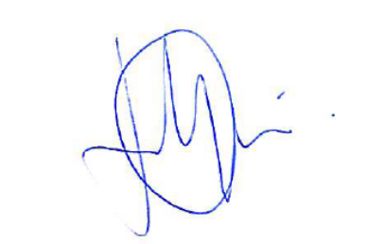
Aprovecho la ocasión para desearos un 2013 lleno de éxitos.

Un fuerte abrazo,

Nacho Gervás
Director Técnico

